

实验报告

实验课程名称 信息系统安全

专 业： 信息安全
班 级： 2022211801
姓 名： 项 枫
学 号： 2022211570
实验学时： 2学时
指导教师： 雷 敏
成 绩：

2024 年 9 月 28 日
北京邮电大学实验报告
专业 | 信息安全 | 班级 | 202211801 | 姓名 | 项枫 | 学号 | 2022211570
实验课程 | 信息系统安全 | 指导教师 | 雷敏 | 实验日期 | 2024.09.28 | 同实验者 | 无
实验项目 | WEB服务器防SQL注入安全加固实验
实验设备及器材 | Windows XP *2，Ubuntu 24.04 *1，Sqlmap *1，phpStudy *1，HTTPWAF *1
一、实验目的
1、了解SQLMAP的基本使用方法
2、掌握使用SQLMAP获取数据库信息的流程
3、掌握如何加固网站防止SQL注入
二、实验原理
1、SQLMAP
SQLMAP是一个由Python语言开发的自动化SQL注入工具，其主要功能是扫描、发现并利用给定的URL的SQL注入漏洞，目前支持的数据库是MySQL，Oracle，PostgreQL，Microsoft SQL Server，Microsoft Access，IBM DB2，SQLite，Firebird，Sybase和SAP MaxDB。
2、SQL注入
SQL注入（Structured Query Language Injection），就是通过把SQL命令插入到提交的Web表单或输入域名或页面请求的查询字符串中，最终达到欺骗服务器执行恶意的SQL命令。具体来说，它是利用现有应用程序，将恶意的SQL命令注入到后台数据库引擎执行的能力，它可以通过在Web表单中输入恶意的SQL语句得到一个存在安全漏洞的网站上的数据库，而不是按照设计者意图去执行SQL语句。SQL注入攻击的具体方式一般是通过构建特殊的输入作为参数传入Web应用程序，而这些输入大都是SQL语法里的一些组合，通过执行SQL语句进而执行攻击者所要的操作。系统受到SQL注入攻击的主要原因是程序没有细致地过滤用户输入的数据，致使非法数据侵入系统。
3、SQLMAP采取的常用注入方法：
1) 基于布尔的盲注，即可以根据返回页面判断条件真假的注入；
2) 基于时间的盲注，即不能根据页面返回内容判断任何信息，用条件语句查看时间延迟语句是否执行（即页面返回时间是否增加）来判断；
3) 基于报错注入，即页面会返回错误信息，或者把注入的语句的结果直接返回在页面中；
4) 联合查询注入，可以使用union的情况下的注入；
5) 堆查询注入，可以同时执行多条语句的执行时的注入。
三、实验步骤、数据记录及处理
3.1 实验步骤、数据记录级处理
（以下步骤在Windows XP PC1中进行）
1、在Windows XP PC1虚拟机中打开pyhton安装包所在目录“C:\实验工具及代码\tools\安装包”双击“python-2.7.15.msi”。
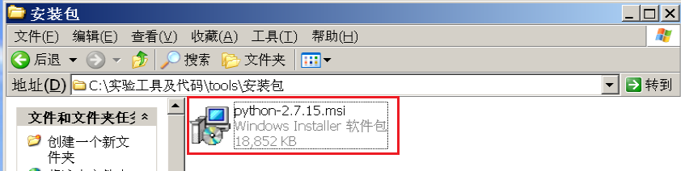
2、选择【install for all users】后点击【next】进行下一步。
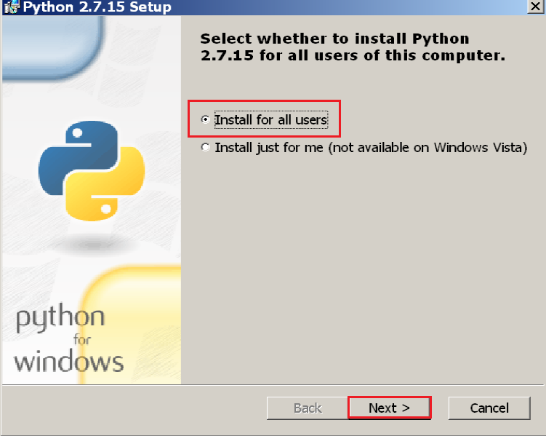
3、选择文件安装目录“C:\Python27\”，点击【next】进行下一步。
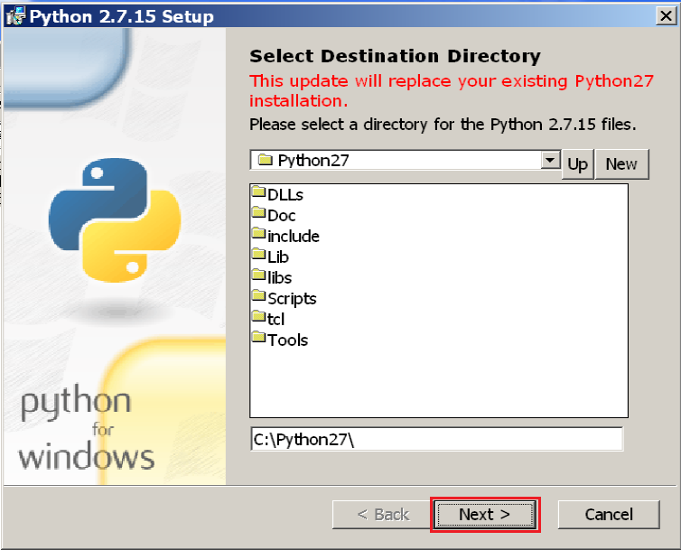
4、点击【Add python.exe to Path】,选择【Will be installed on local hard drive】,将python路径添加到系统设置中，配置环境。点击【next】进行下一步。
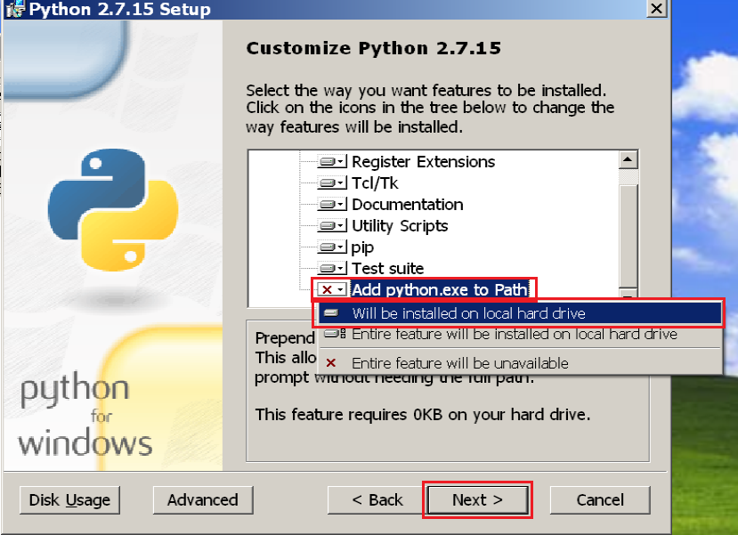
5、点击【finish】完成安装。
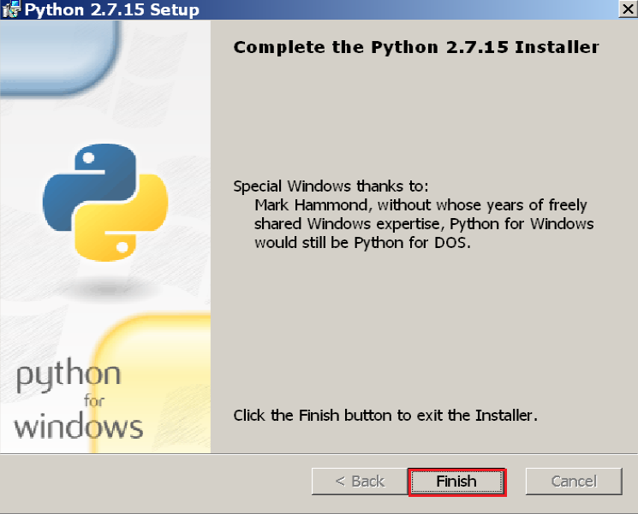
6、输入win+R键后在显示页面输入cmd，点击确定，在“命令提示符”中输入“python”，显示python版本号2.7.15，表示python安装成功。
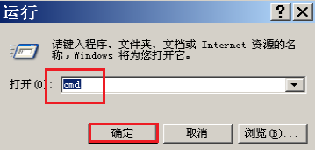
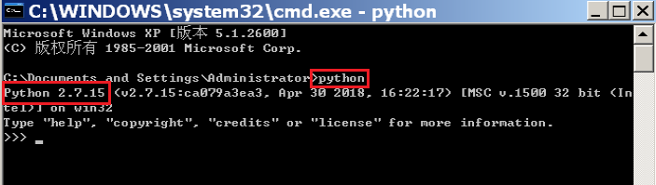
7、将“C:\实验工具及代码\tools”目录下的“sqlmap”文件夹复制到“C:\Python27”目录下。
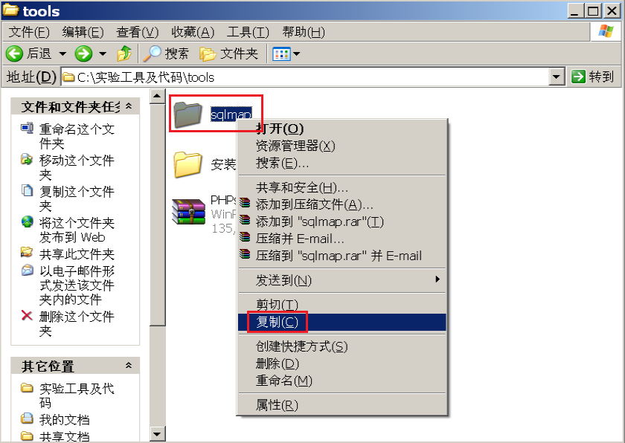
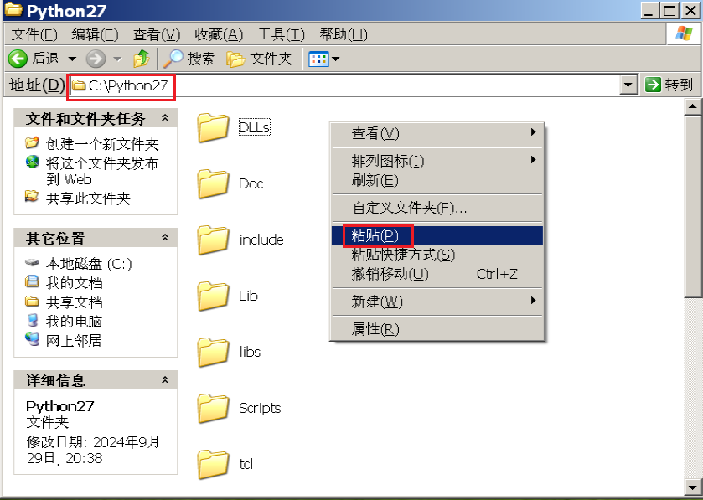
8、在“命令提示符”中输入“cd C:\Python27\sqlmap”进入该目录下。
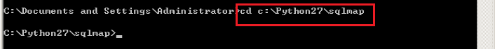
9、输入“python sqlmap.py –version”检查sqlmap是否安装成功，“python sqlmap.py”表示在当前目录使用Python打开“sqlmap.py”文件。显示sqlmap版本号1.2.9.13#dev，sqlmap安装成功。
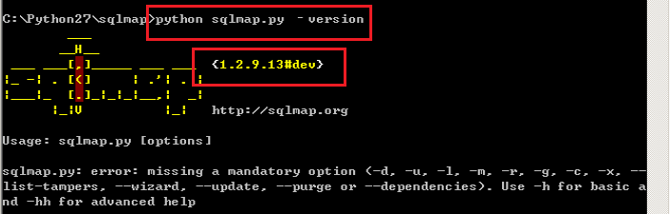
10、输入“python sqlmap.py -hh”， “-hh”参数用于查看SQLMAP的使用说明。
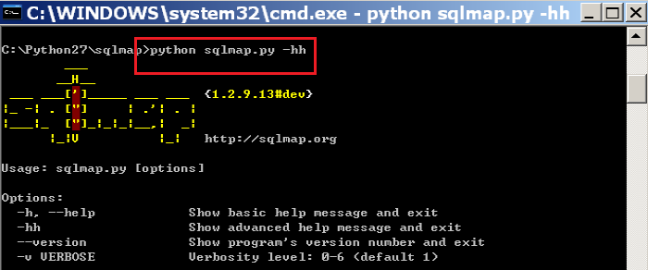
（以下步骤在Windows XP PC2中进行）
11、搭建网站。登陆Windows XP PC2，打开PHP study所在目录“C:\PHPstudy”双击“phpStudy.exe”，打开PHPstudy。
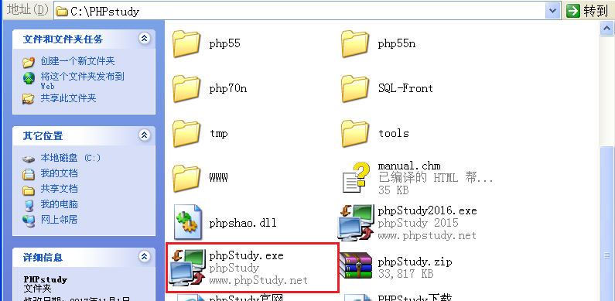
12、双击“phpStudy.exe”打开软件。点击【启动】按钮，开启Apache和MySQL服务。PHPStudy界面中有“Apache”和“MySQL”两个运行状态，“Apache”表示Web务器的运行情况，MySQL则表示网站后端数据库的运行状态。只要这两个服务均正常运行，即运行状态显示绿色，便可正常进行网站的搭建工作。
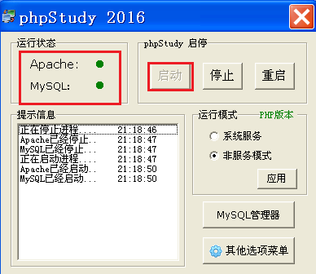
13、配置PHPStudy端口，点击【其他选项菜单】，选择【PHPStudy设置】，再选择【端口常规设置】修改端口，在此将端口设为“80”（点击后面的【端口检测】，80端口检测正常）。网站目录为将实验指导书中的code/sql拷贝到“C:/code/sql”。设置完后，点击【应用】。弹出提示窗口“已经保存成功，程序重启Apache生效！”，在弹出的窗口中点击【确定】。
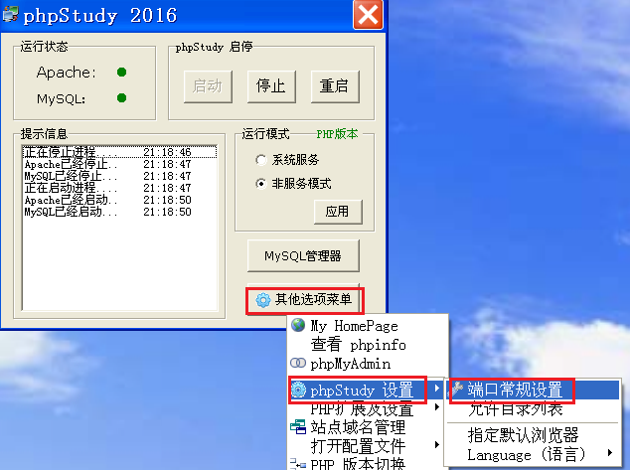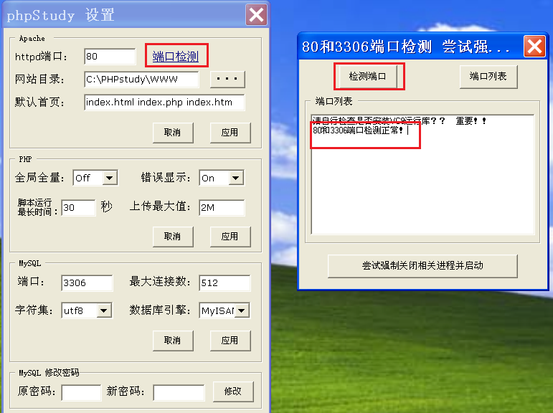
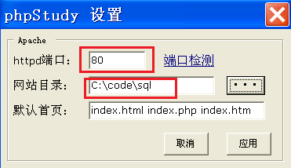
14、将实验指导书中的“code”目录下的“jnng”文件夹复制到“C: \PHPstudy\ MySQL\data”目录中。
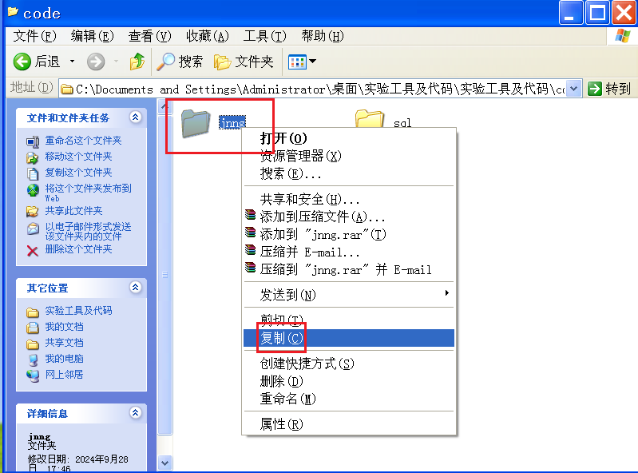
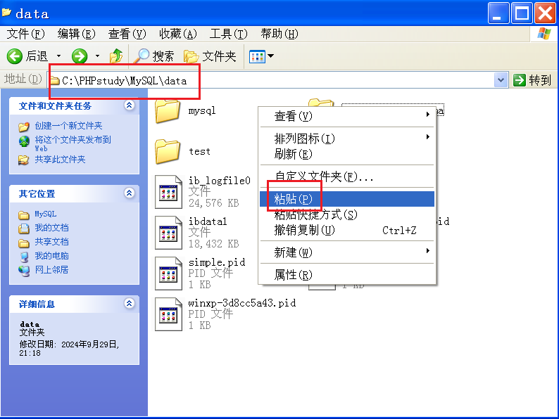
15、修改配置文件，点击【其他选项菜单】，选择【打开配置文件】，选择【php-ini】。
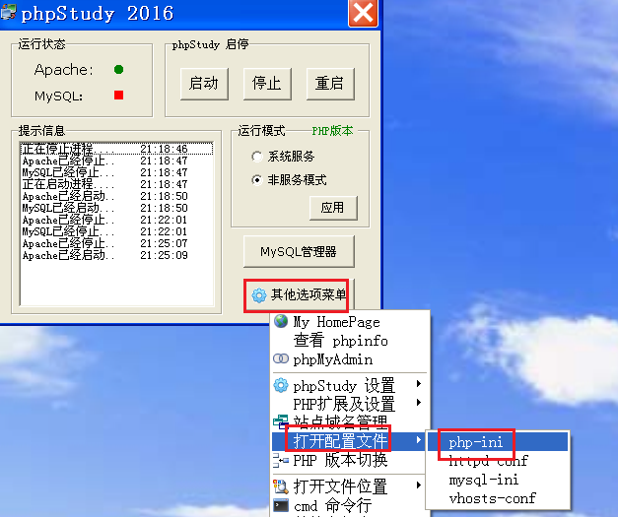
16、将“error_reporting = E_ALL|E_STRICT”语句修改为“error_reporting = E_ALL & ~E_NOTICE”，键入“ctrl”+“S”保存。
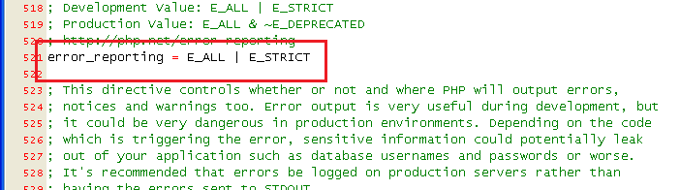
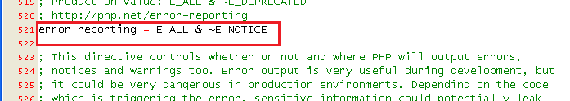
17、打开“PHPStudy”的服务，点击【重启】，使之前的配置生效。
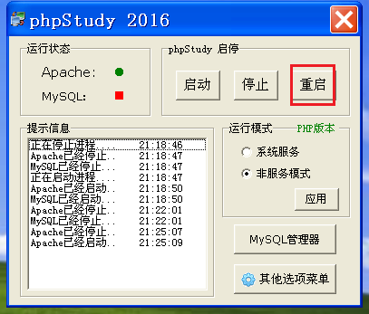
18、打开IE浏览器，在地址栏中输入目标网站的URL：“http:// 127.0.0.1”，点击右侧【刷新】，访问目标网站首页内容。
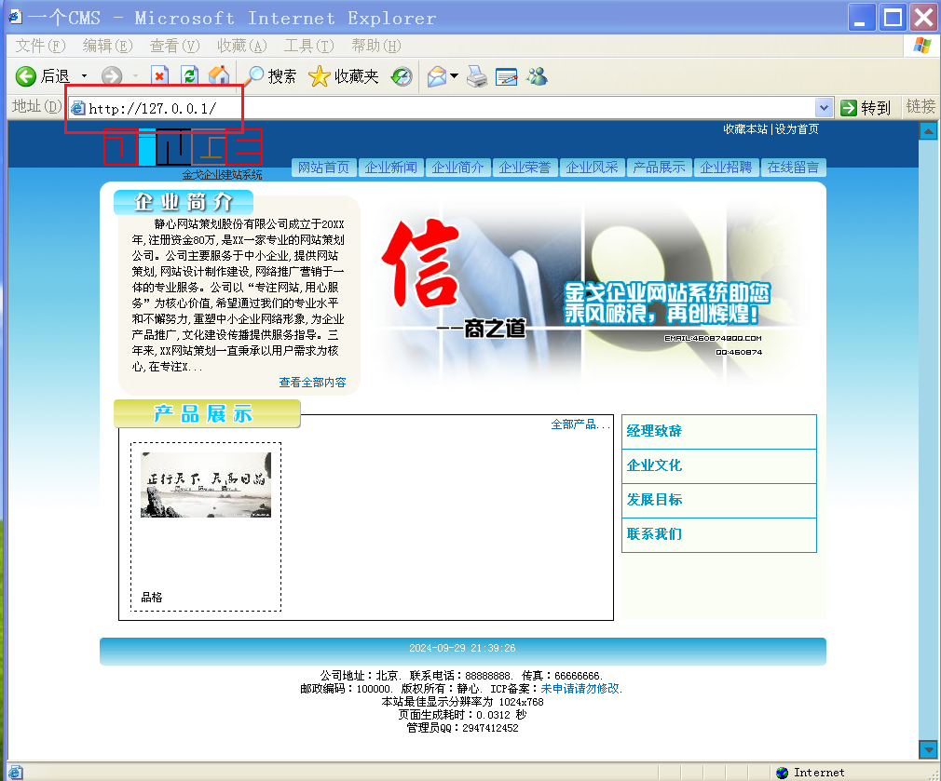
（以下步骤在Windows XP PC1中进行）
19、在PC1的浏览器地址栏输入“http://192.168.80.146/ry.php?ry_id=1”,查看搭建好的SQL注入点。
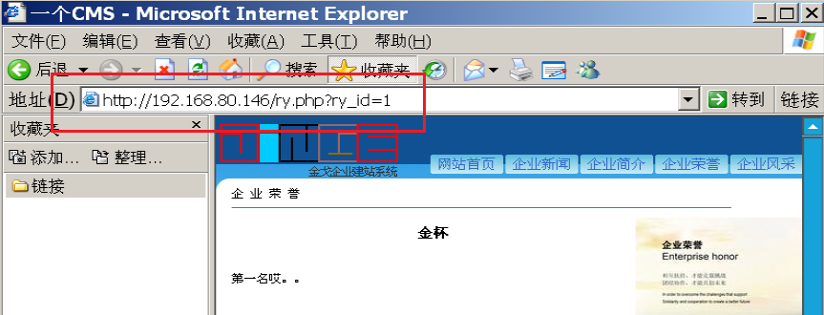
20、检测注入点是否可用。切换到命令行，按下“Enter”回车键，再输入“python sqlmap.py -u "http://192.168.80.146/ry.php?ry_id=1"”，其中“-u”参数用于指定注入点的URL。
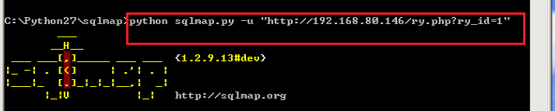
21、输入“C”选择continue。
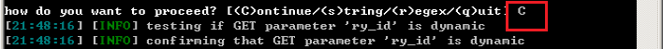
22、之后出现的所有选择都选择“y”。
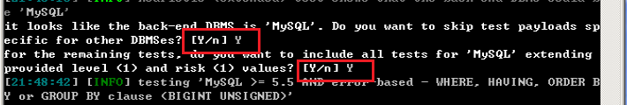
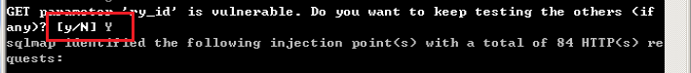
23、查看检测结果，可以知道注入参数“ry_id”为GET注入，同时可得知针对参数“ry_id”可利用的注入类型、注入的payload（有效载荷）和服务器的信息。其中针对参数“ry_id”可利用的注入类型有三种：基于布尔的盲注、基于报错注入和联合查询注入。
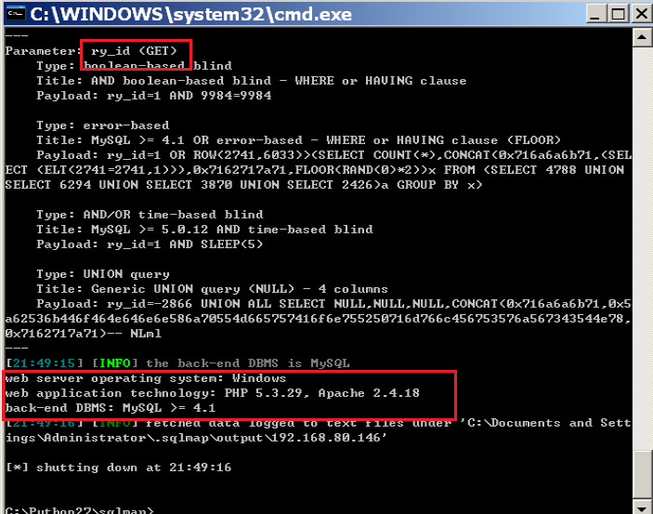
24、列出所有数据库名称。在命令行输入“python sqlmap.py -u "http://192.168.80.146/ry.php?ry_id=1" --dbs”，其中参数“--dbs”用于列举数据库。
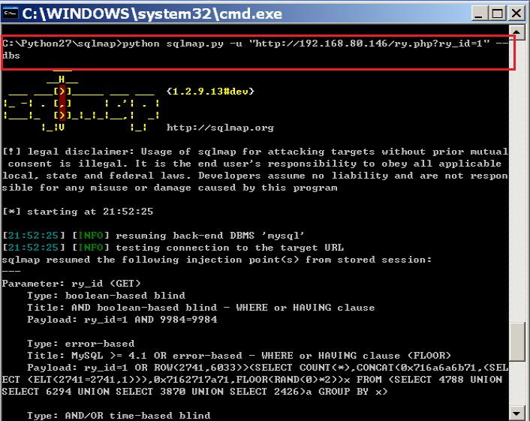
25、查看列举出的数据库。
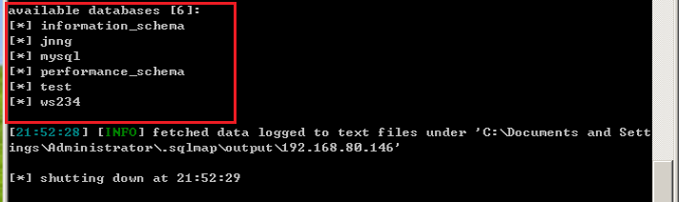
26、查看数据库当前使用账户。输入“python sqlmap.py –u "http://192.168.80.146/ry.php?ry_id=1" --current-user”，其中“--current-user”参数用于查看数据库当前使用账户。
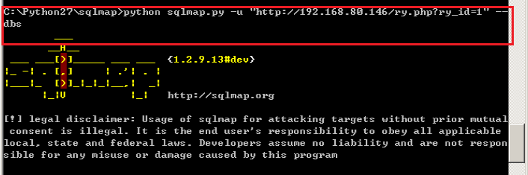
27、查看运行结果，得到数据库当前使用账户为“root@localhost”。
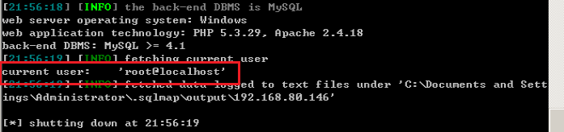
28、列出数据库“jnng”中的表。输入“python sqlmap.py -u "http://192.168.80.146/ry.php?ry_id=1" -D jnng --tables”，其中参数“-D”用于指定数据库名称，“--tables”参数用于列举表。
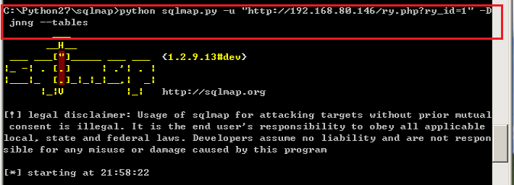
29、查看运行结果，即查看“jnng”数据库中所有的表，存在表“root”。
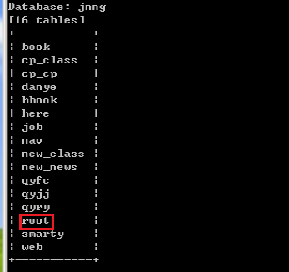
30、列出表“root”中的字段。输入“python sqlmap.py -u "http://192.168.80.146/ry.php?ry_id=1" -D jnng -T root --columns”，其中参数“-T”用于指定表名称，“--columns”参数用于指定列出表中字段。
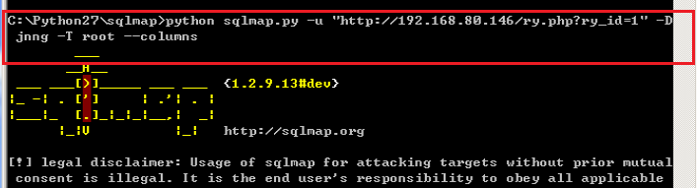
31、查看运行结果，可以看到“root”表有三个字段“root_id”、“root_name”、“root_pass”。
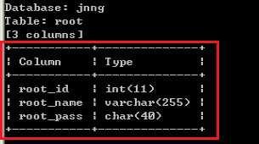
32、破解字段内容。输入“python sqlmap.py -u "http://192.168.80.146/ry.php?ry_id=1" -D jnng -T root -C root_id,root_name,root_pass --dump”，其中参数“-C”用于指定字段名称，参数“—dump”用于导出数据。
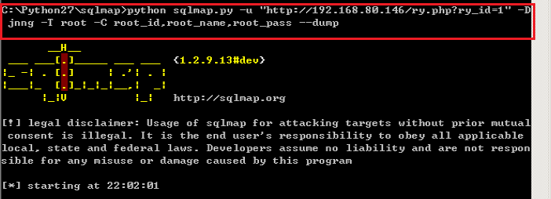
33、命令运行过程中，出现信息“do you want to store hashes to a temporary file for eventual further processing with other tools [y/N]”询问是否保存获取到的哈希值，键入“y”后回车，继续执行，显示信息“do you want to crack them via a dictionary-based attack? [Y/n/q]”询问是否通过SQLMAP自带的字典来破解Hash值，键入“y”后回车，继续执行。显示信息“what dictionary do you want to use?”键入“1”后回车。显示信息“do you want to use common password suffixes?(slow!)”，键入“y”后回车。
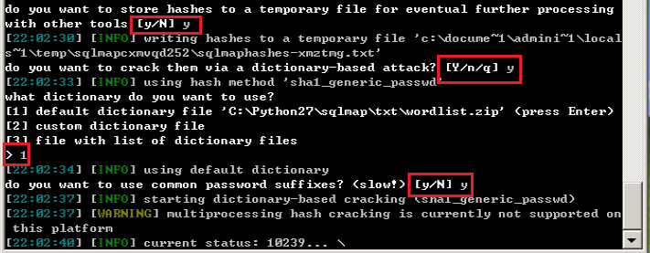
34、查看运行结果，得到管理员用户名“admin”和密码“admin888”。
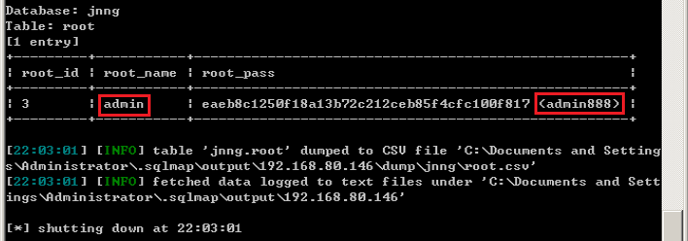
35、验证结果，打开IE浏览器，在地址栏输入“http://192.168.80.146/isadmin/login.php”,进入网站后台登录界面，输入用户名 “admin”， 输入密码 “admin888”，输入验证码，点击“登录”。
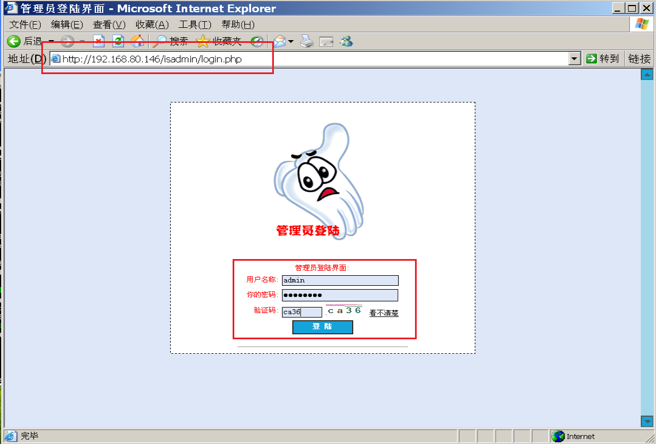
36、登陆成功后，点击管理信息，点击添加管理员，输入用户名bupt2022211570和密码2022211570@bupt，在确认行中重复输入密码，点击确定，新增管理员。
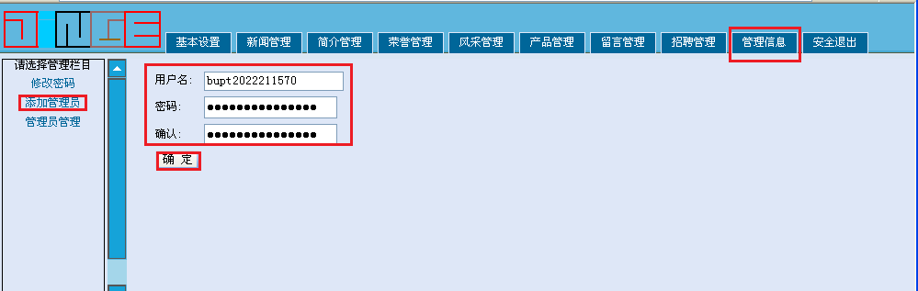
37、查看管理员信息：点击管理员管理，可以看到除了原始管理员账号admin之外，还有新设的管理员bupt2022211570
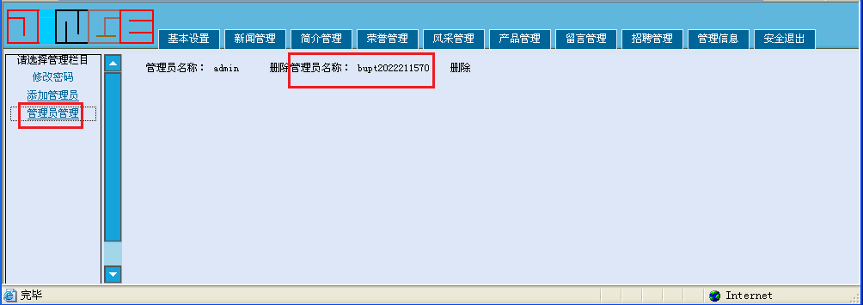
（以下步骤在Windows XP PC2中进行）
38、MySQL-Front工具查看用户，点击MySQL管理器，点击MySQL-Front。
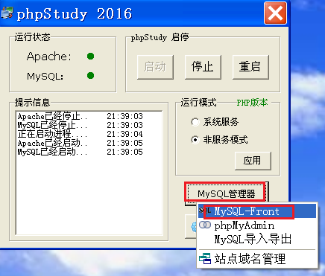
39、点击打开。
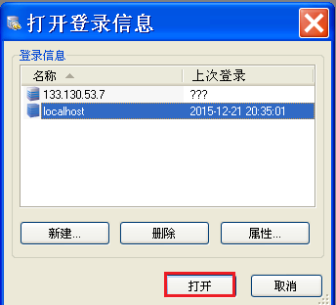
40、点击jnng->root。
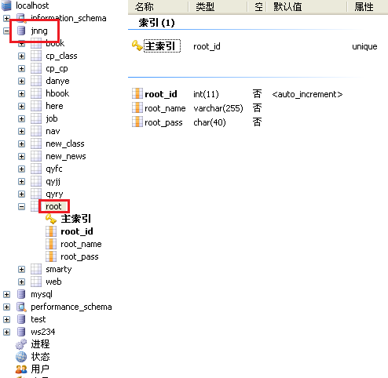
41、点击数据浏览器，查看用户，可以看到现在网站中共有两名管理员，admin和bupt2022211570，密码以密文保存。
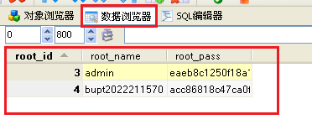
（以下步骤在Windows XP PC1中进行）
42、查找C盘中session.sqlite文件并删除，此文件为mysql注入时的缓存文件，当再次使用mysql查看用户信息时，由于新增了用户，需要删掉原先留下的缓存文件，让mysql重新运行注入，才能得到新的数据。
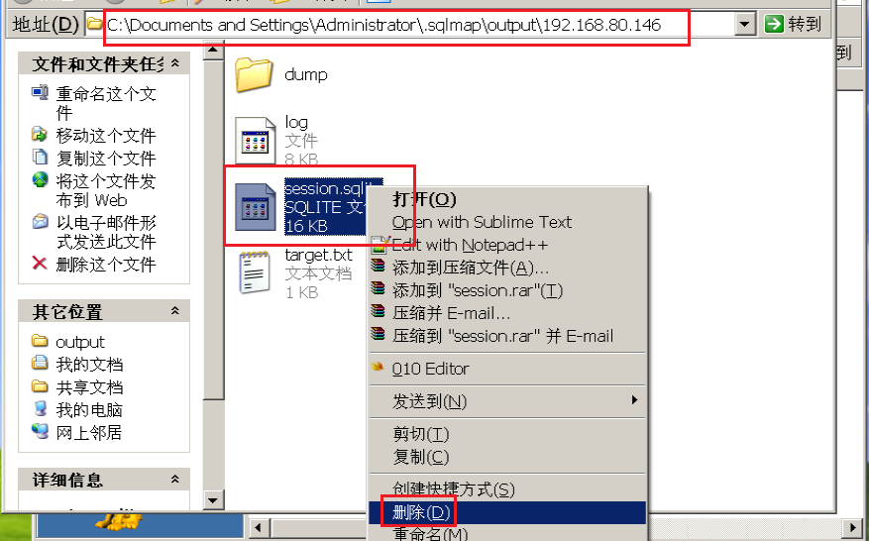
43、打开命令行，输入“python sqlmap.py -u "http://192.168.80.146/ry.php?ry_id=1" -D jnng -T root -C root_id,root_name,root_pass --dump”，其中参数“-C”用于指定字段名称，参数“—dump”用于导出数据。mysql破解数据库信息，在选择中选C，表示继续进行，剩下的选项全选y，表示继续使用sqlmap注入。
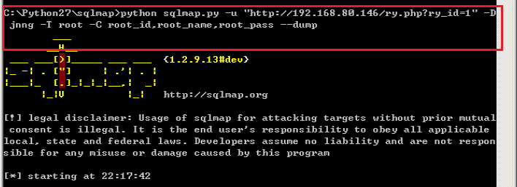
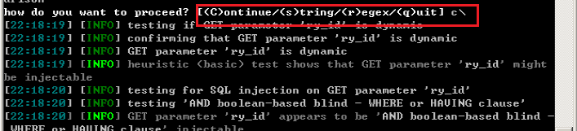
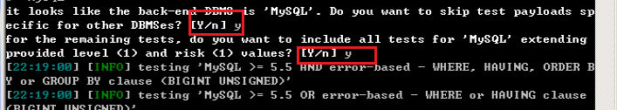
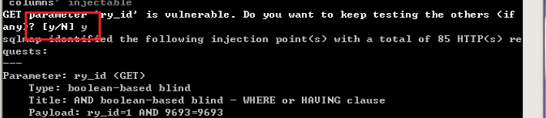
44、在sqlmap运行中，我们已经可以看到sqlmap发现两个用户数据。
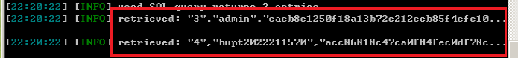
45、当问及是否用sqlmap已有的字典与root_pass的密文进行碰撞时，我们选n，由于admin用户的密码是admin888，是弱口令，运用字典碰撞很容易得出明文但用户bupt2022211570的密码不是弱口令，用字典碰撞很难得出明文。
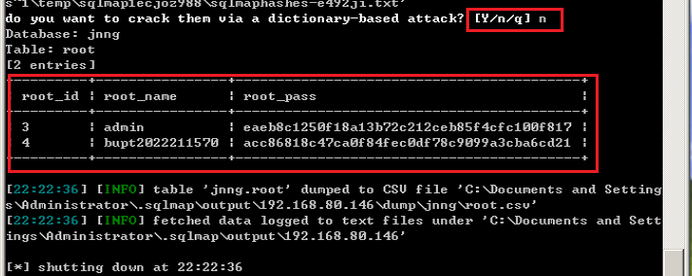
3.2 实验遇到的问题及解决方法
（记录本人在实验过程中遇到哪些问题和困难，如何解决这些问题和困难，比如环境搭建、实验步骤中遇到的困难和问题等）
1、问题
（1）无法将主机中的文件拷贝至win7虚拟机中并且尝试安装VMware Tools，但无法正确安装。应该是虚拟机win7的镜像有问题，无法安装VMware Tools。
（2）在“命令提示符”中输入“cd C:/Python27/sqlmap”无法正确进入该目录。
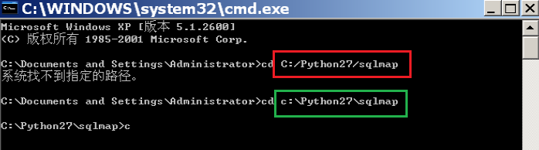
（3）修改网站以防止SQL注入第一次尝试时，防范失败。
2、解决办法
（1）使用了其他课程中老师提供的Windows XP虚拟机，可正常使用。
（2）在“命令提示符”中输入“cd C:\Python27\sqlmap”即可进入该目录。
（3）误以为将14-22行代码删除，实际上应该是取消注释，再次尝试防范成功。
3.3实验心得体会和实验思考
（本人通过完成本次实验有哪些心得体会和思考，通过本次实验得到的收获）
（一）实验思考
1、修改网站以防止SQL注入
（以下步骤在Windows XP PC2中进行）
（1）为了防御sql注入，我们需要修改代码。Sqlmap运行时已经告知ry_id是一个可注入点，即可以进行url注入，通过观察网页http://127.0.0.1/ry.php?ry_id=1我们知道id后面跟的只能是数字，我们找到代码中关于ry_id可以获取变量的地方，发现对ry_id对类型限制被注释了，导致sqlmap可以借此漏洞进行注入。打开ry.php文件，删去14和22行注释，实现对类型限制为数字，则可以防止sqlmap注入。
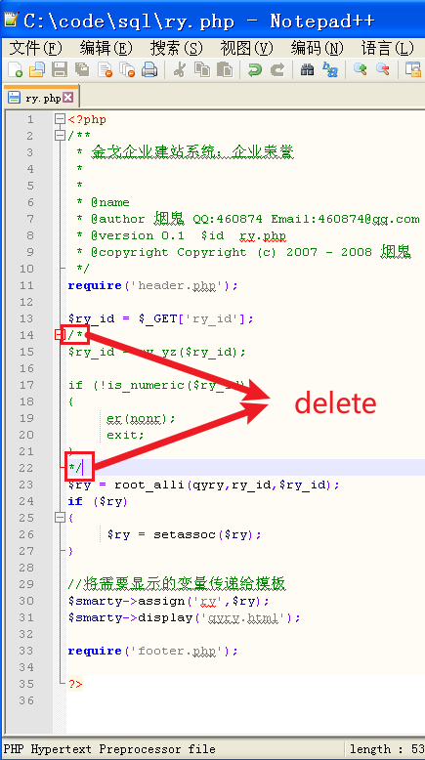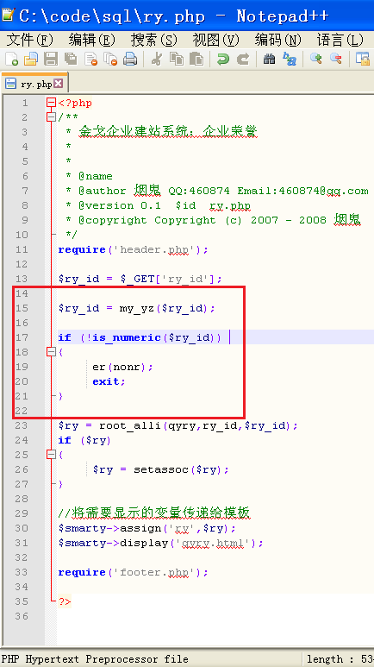
（2）重启phpStudy。
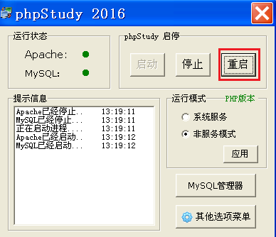
（以下步骤在Windows XP PC1中进行）
（3）查找C盘中session.sqlite文件并删除。
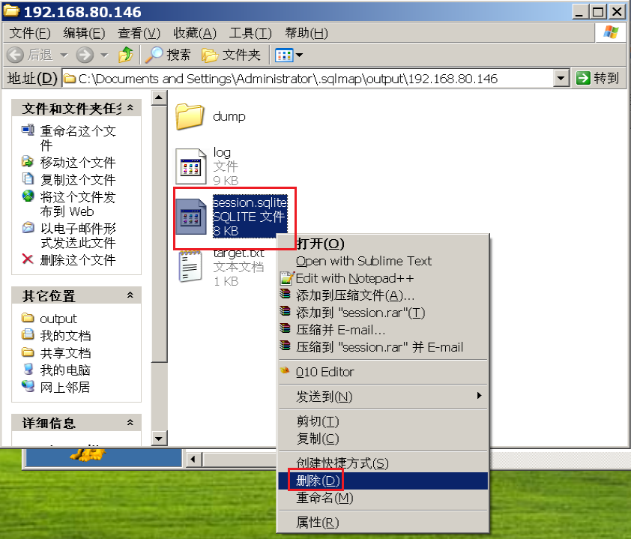
（4）打开命令行，输入“python sqlmap.py -u "http://192.168.80.146/ry.php?ry_id=1"并运行。可以发现最终注入失败了。
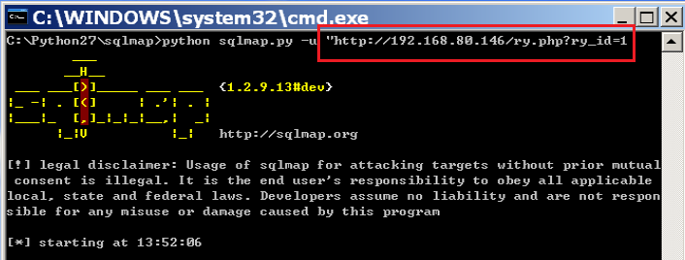
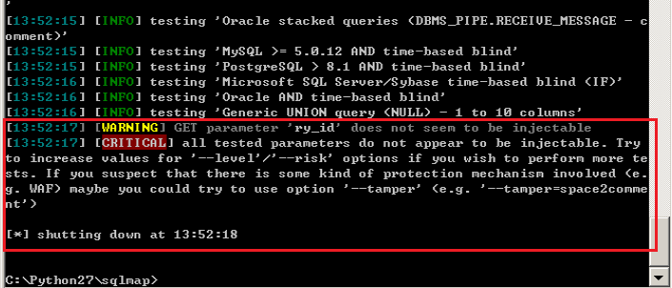
除参考指导教师给的防范方法外，本人还采用设置防火墙的方法进行防范，细节如下。
2、设置WAF防火墙——HTTPWAF
（以下步骤在Ubuntu 24.04中进行）
（1）下载
在gitee中下载httpwaf，网址：https://gitee.com/httpwaf/httpwaf。
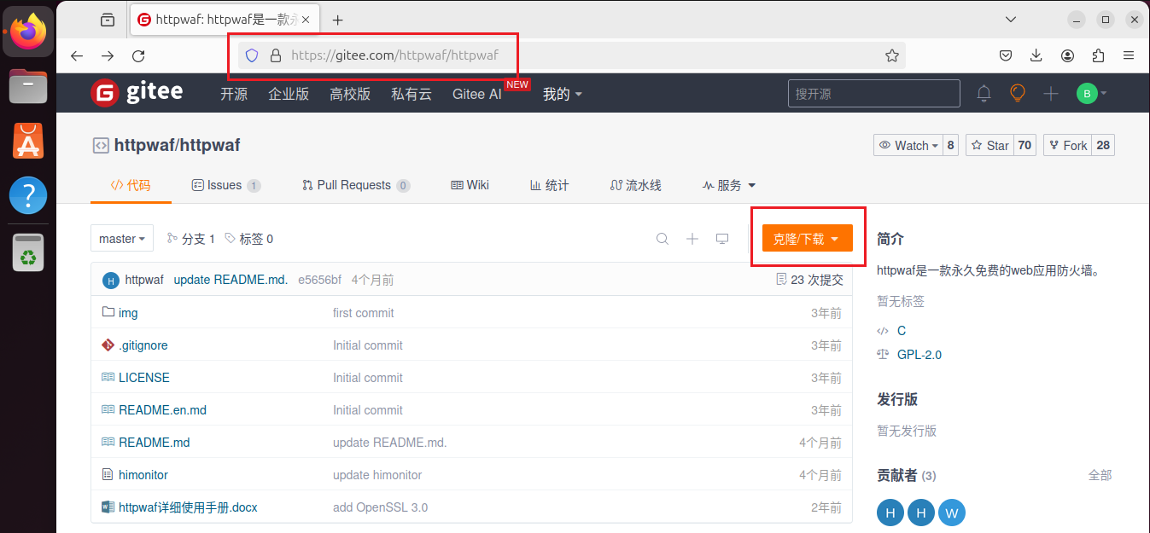
（2）安装
以root权限，运行下面命令：
chmod +x ./himonitor
./himonitor
首次运行要下载最新版本，大约需要1分钟时间，如果出现下图三个步骤，打印出了 3.System is running.....，代表已经安装成功。
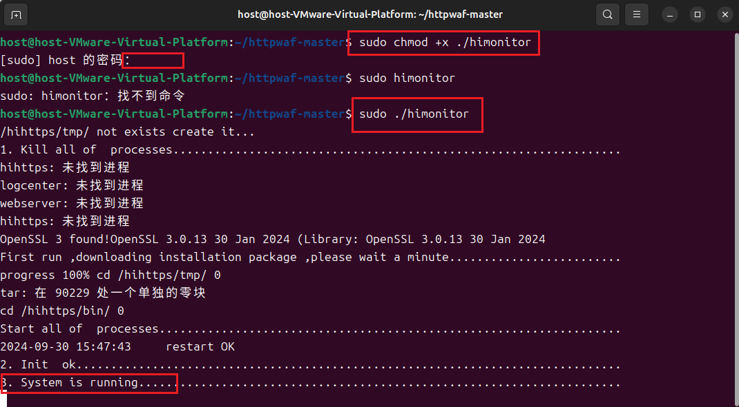
（3）登录
管理口是9999端口，在浏览器上输入WAF的IP， http://192.168.80.132:9999/即可看到登录页面，用户名是admin 密码默认是admin 。
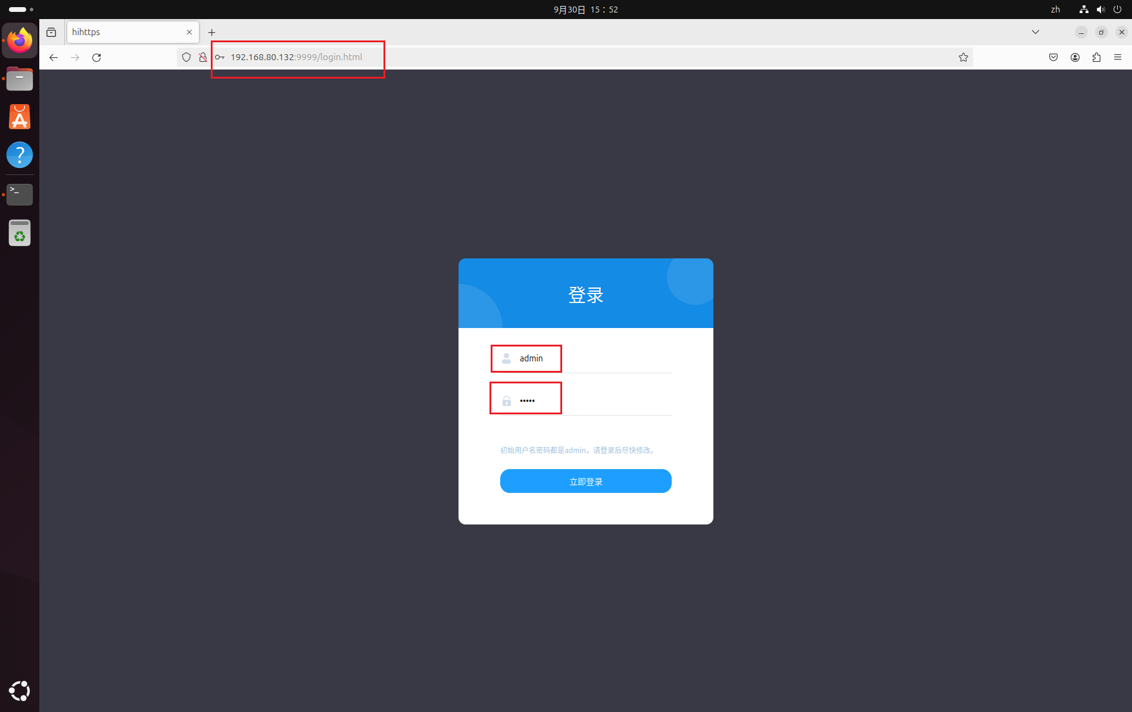
（4）主页
登录后进入主页，其中系统运行状态，务必是正常。点击主页顶上的数据统计栏，可以直接进入相关日志（如攻击日志、IP流量统计等），其中：攻击日志是实时产生的，主页的其他数据统计、流量趋势、请求统计等大约有30秒左右的延迟。
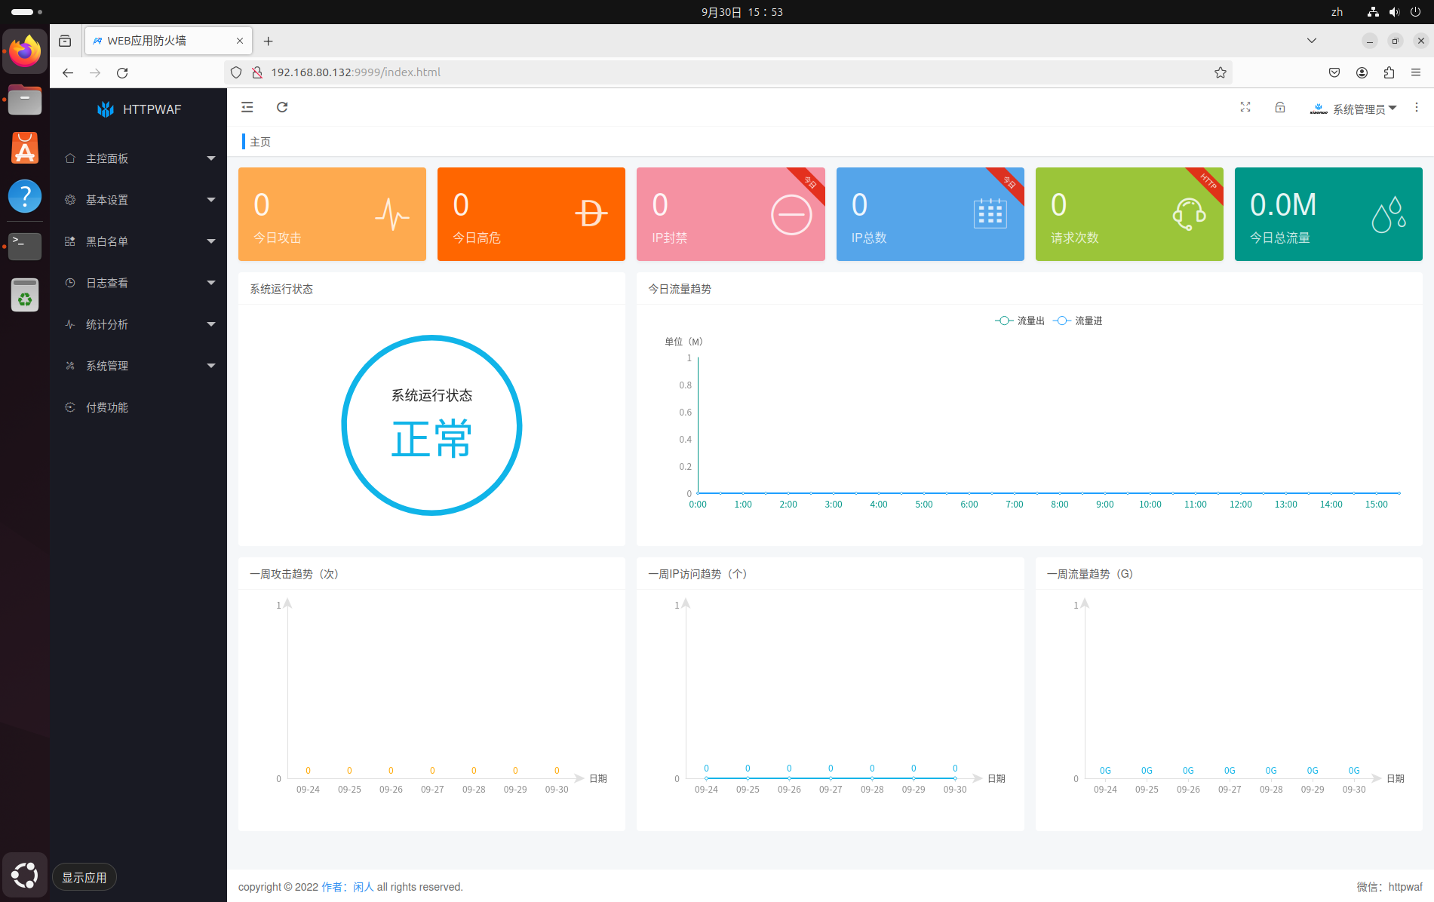
（5）服务器设置
WAF是独立安装，一般来说，HTTP 80端口对应真实WEB服务器的80端口，HTTPS 443对应服务器的443端口。
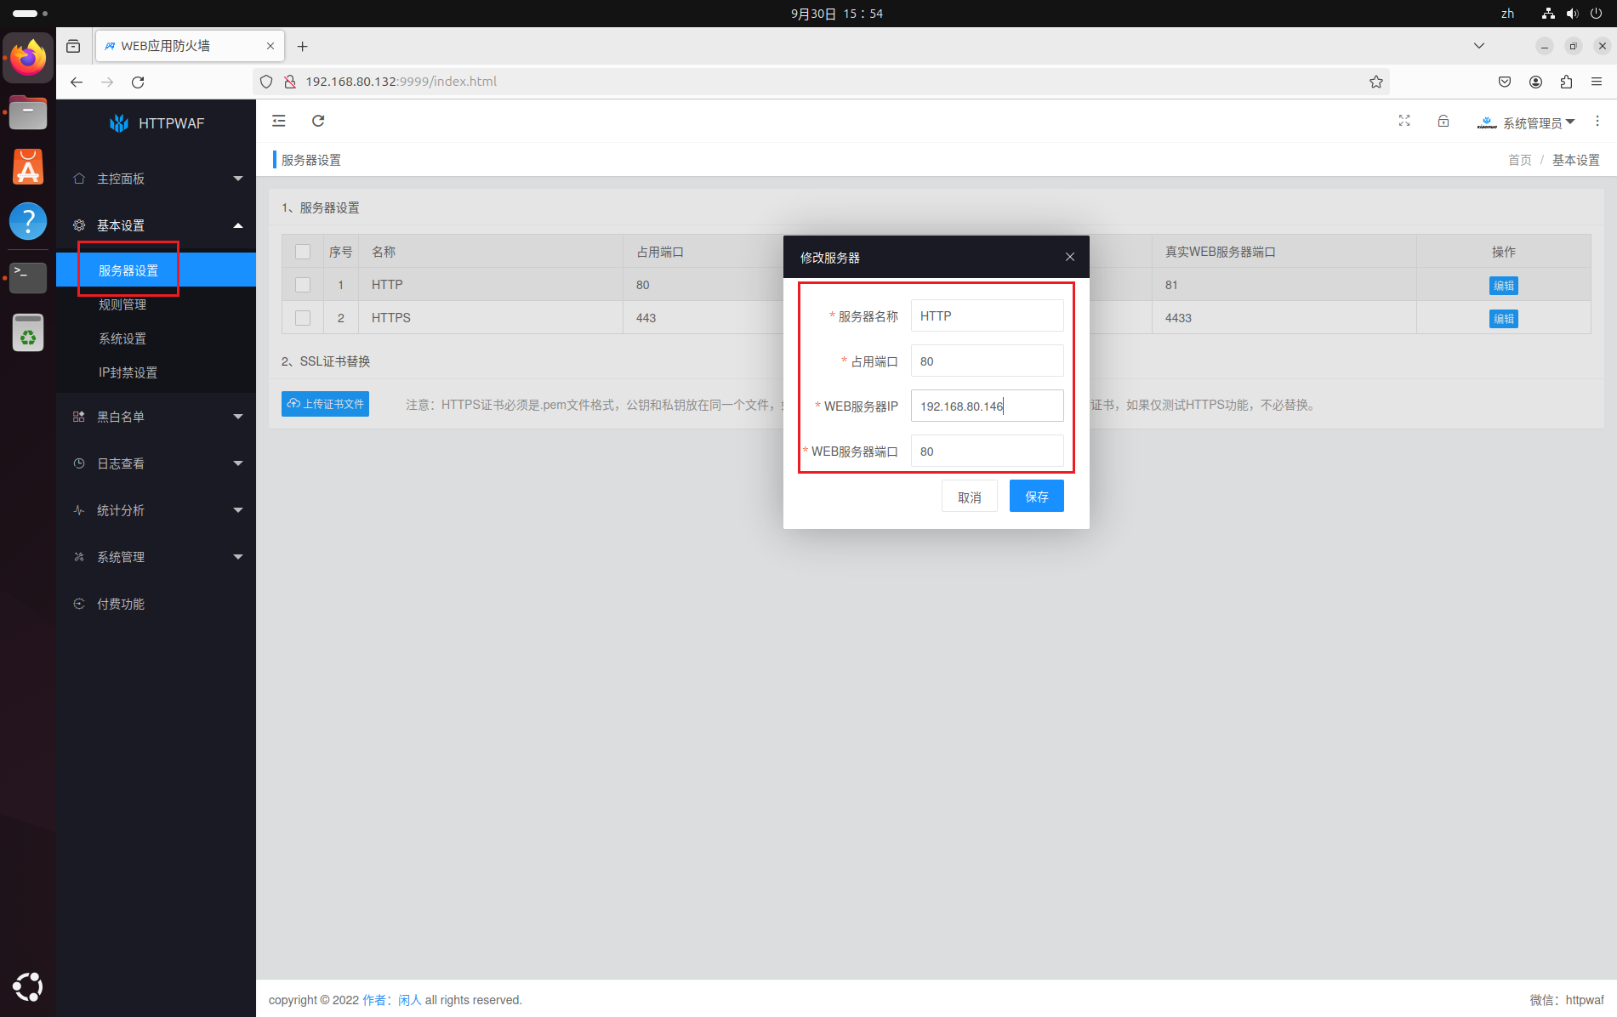
（6）规则管理
系统默认提供了几类有明显特征的攻击规则，一般情况下，这几类规则非专业人员，一般不用做任何改动。
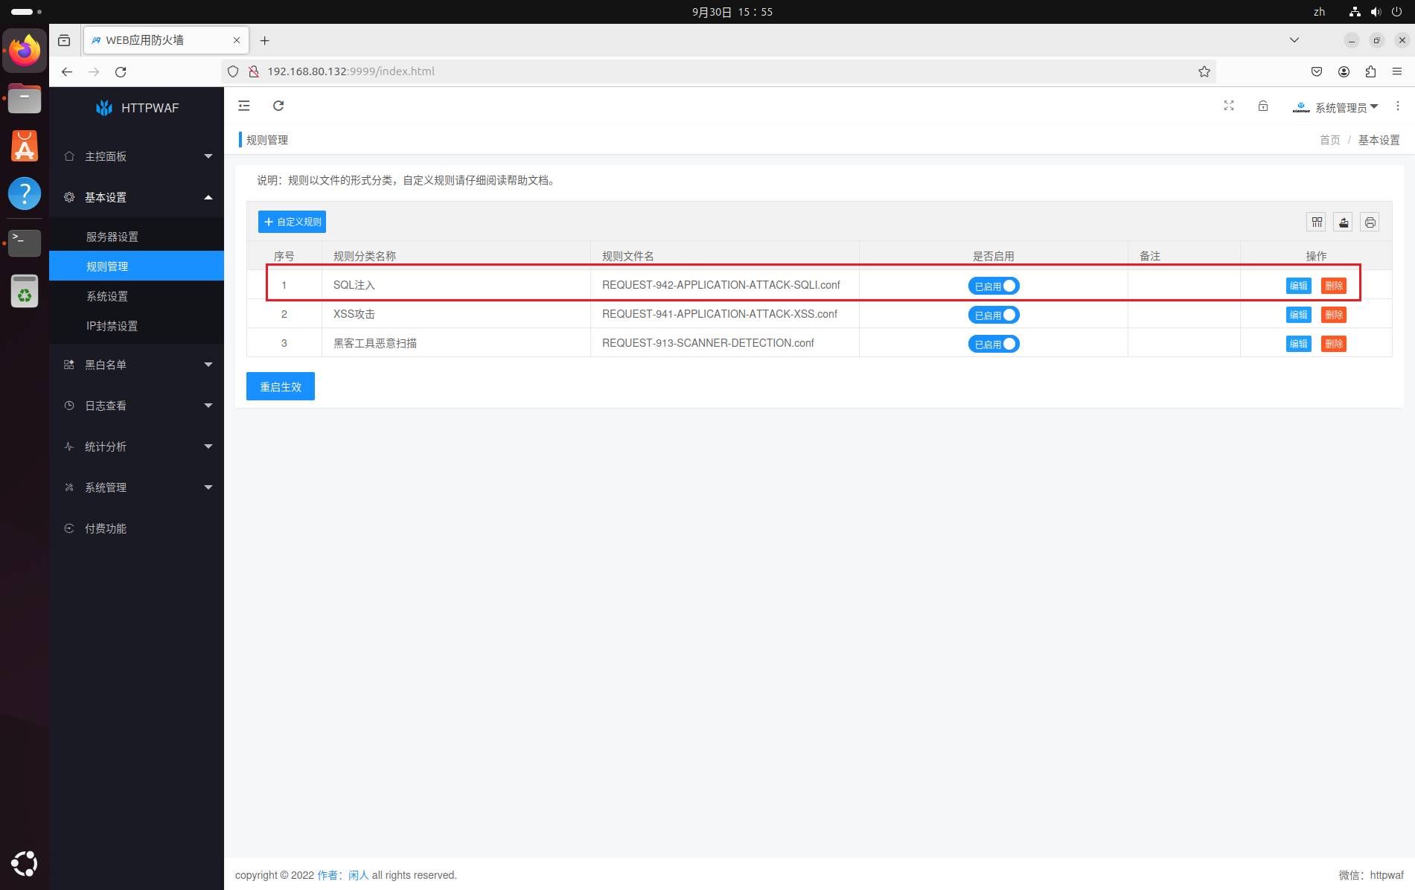
（以下步骤在Windows XP PC1中进行）
（7）删除session.sqlite文件
查找C盘中session.sqlite文件并删除。
（8）尝试注入
打开命令行，输入“python sqlmap.py -u "http://192.168.80.146/ry.php?ry_id=1"并运行。可以发现最终注入失败了。
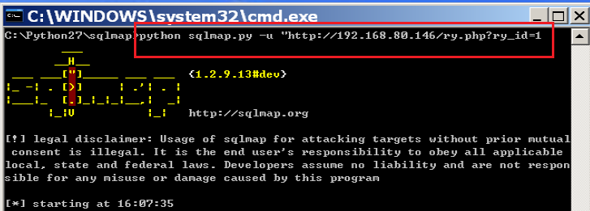
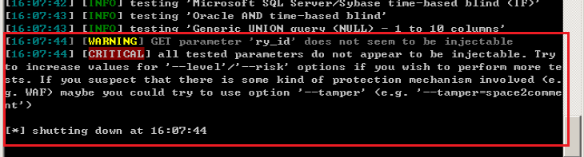
（二）心得体会
1、SQL注入
了解了SQL注入的原理及其危害，掌握了如何运用SQLMAP工具进行SQL注入。
2、网站搭建
学会了如何运用PHPStudy搭建一个网站。
3、SQL注入防范
通过老师提供的参考资料以及网络上的调研，掌握了网站加固以防SQL注入的两种方法——修改网站代码逻辑以及部署WAF，并亲手实践了修改代码以及亲自为网站部署了一个HTTPWAF。

